www.aubonnebridge.net – aubonne@no-log.org

Gesine Wenzel: 0041 786 83 64 05 – J.-P. Garbade (Avvocato): 0041 223 29 57 52

La polizia Italiana e Svizzera vengono processate contemporaneamente per la loro brutalitá durante i vertici del G8

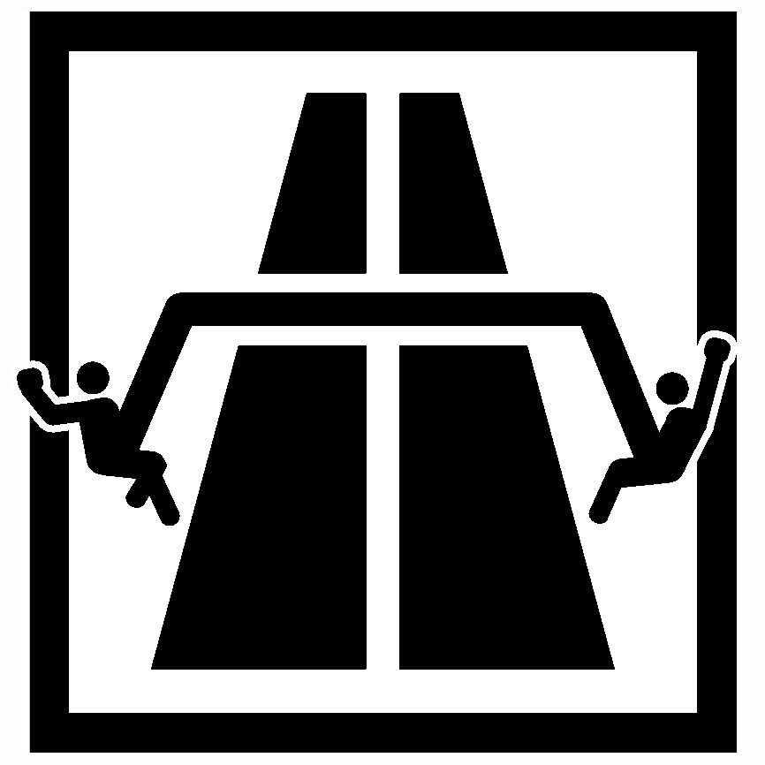
Da lunedí 13 febbraio le forze di polizia svizzere a italiane verranno contemporaneamente processate per la loro brutalitá contro i manifestanti durante i vetrtici del G8. Mentre continua il processo contro 29 ufficiali della polizia italiana, per la loro mano dura durante il G8 del 2001 di Genova, lunedí in Svizzera due agenti della polizia dovranno difendersi in tribunale dalle accusazioni di aver quasi ucciso due manifestanti durante il G8 di Evian, nel 2003.
In giugno del 2003, un climber inglese e una climber tedesca vennero quasi ammazzati dalla polizia che taglió la loro corda d’arrampicata durante un’azione sul ponte di Aubonne in Svizzera. Dal 13 al 15 febbraio tre giudici presiederanno il processo a Nyon, che include piú di 25 testimoni, compresi alcuni carichi superiori della polizia e gli attivisti che si trovavano sul ponte. La domanda in cui si centra il caso é accertare se gli agenti ignorarono degli ordini o piuttosto li eseguirono. Si attente il verdetto giovedí o venerdí.

Dopo quasi 3 anni di duro lavoro per cambiare un giudice parziale che cercó di chiudere il caso, vincendo un appello alla Corte Suprema e portando il caso all'attenzione del Parlamento, la polizia si dovrá finalmente difendere in un’udienza pubblica invece di potersi nascondere dietro l'armatura burocratica che la suele proteggere.

Uno di loro è il sergente maggiore Claude Poget, residente a Vaud, ufficiale sul ponte e risponsabile di aver creato la situazione critica nella quale vennero ignorati gli ordini e le norme di sicurezza. L'altro è Michael Deiss, l’agente che taglió la corda. In fatti lui era solo l’autista di una volante ma, all’essersi coinvolto con gli attivisti, ha disubbidito agli ordini della sua funzione.

Sono accusati di danni corporali severi con negligenza (secondo l’articolo 125 del codice penale svizzero). Tra i danni corporali severi sono inclusi delle lesioni permanenti e serie a Martin Shaw: la schiena rotta, il bacino posteriore rotto e un piede frantumato. Martin non si recupererà mai competamente da queste lesioni e questo gli impedisce di lavorare da elettricista come faceva prima. Le accusazioni, inoltre, includono il danno morale ai danni di Gesine Wenzel che per più di un anno ha sofferto di disordine da stress post-traumatico, una patologia clinicamente riconosciuta.

Gli attivisti ed il loro avvocato Jean-Pierre Garbade sono convinti che si tratti di qualcosa più grave che di negligenza. "Abbiamo la intenzione di dimostrare al tribunale che la polizia sapeva che c'erano gli attivisti pendenti dal ponte, prima dell' arrivo di Poget e Deiss sulla scena", dice l'avvocato.

"Dal momento che sono arrivati, avevano soltanto un obiettivo - di fare passare il convoglio diretto al G8, a qualunque costo. "Non me ne frega se i climbers si rompono il collo!”, ha sentito dire all' ufficiale superiore un attivista sul ponte che testimonierà durante il processo.

Jean-Pierre Garbade ha consegnato un aggravante per aumentare le imputazioni, in primo luogo a danno corporale (articoli 122 e 123 cps), che significa che hanno coscientemente rischiato di ammazare i due attivisti, ed in secondo luogo per mettere la vita in pericolo (articolo 127 cps) distruggendo tutte le misure di sicurezza che gli attivisti avevano preso.

"Per quanto ne sappia è la prima volta in piú di 20 anni che la polizia é sotto processo. Se paragonato con il numero di denunce per violenzia provenienti della polizia, concludiamo che questo processo è un'eccezione rara e che nella maggior parte dei casi la polizia gode dell' impunità", dice Gesine Wenzel.

"Il modo in cui la polizia si è comportata sul ponte riflette il modo in cui il G8 si sta comportando quando impone le proprie politiche neoliberali: nessun rispetto per la vita. Il denaro e il potere sono piu importanti che la gente ed il pianeta." dice Martin Shaw.

Gesine Wenzel dice "la loro sistematica repressione è una conseguenza logica del fatto che si sta sviluppando una resistenza a questo ordine economico e statale. In tutto il mondo la gente si sta organizzando per resistere alle politiche neoliberali. Abbiamo l’idea di un mondo in cui le persone possano vivere una vita libera e auto-organizzata. Ed é la nostra solidarietà che ci dà la forza di lottare per essa."

